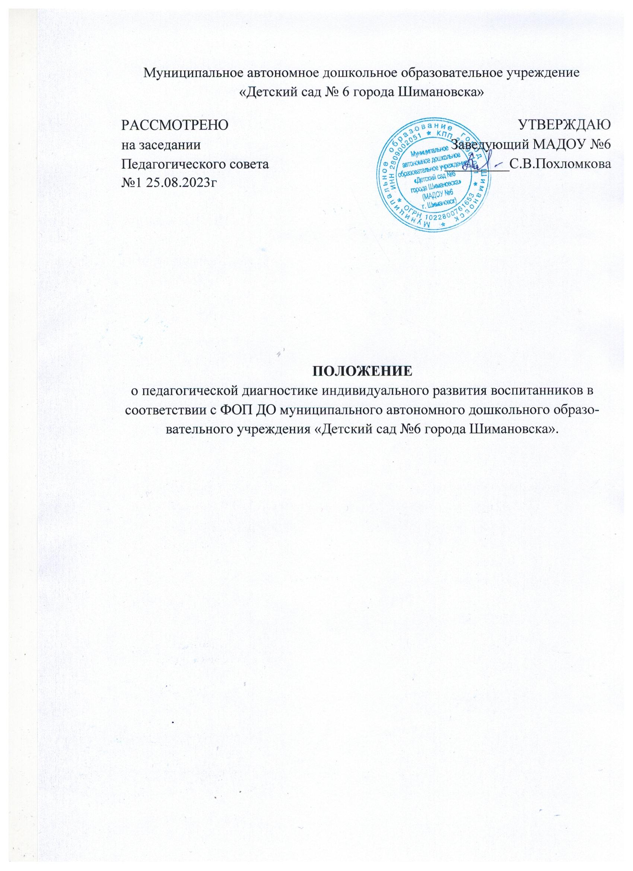

1. Общие положения.
1.1. Настоящее Положение разработано в соответствии с Федеральным законом от 29.12.2012 № 273-ФЗ "Об образовании в Российской Федерации" с изменениями от 8 декабря 2020 года, ФГОС дошкольного образования, утвержденным приказом Минобрнауки России №1155 от 17.10.2013г с изменениями на 21 января 2019 года, Приказом Министерства просвещения РФ от 31 июля 2020 г. № 373 «Об утверждении Порядка организации и осуществления образовательной деятельности по основным общеобразовательным программам - образовательным программам дошкольного образования», Федеральным законом от 08.05.10 № 83-ФЗ «О внесении изменений в отдельные законодательные акты Российской Федерации в связи с совершенствованием правового положения государственных (муниципальных) учреждений» с изменениями на 15 октября 2020 года, Федеральной образовательной программой дошкольного образования (утверждена приказом Минпросвещения России от 25 ноября 2022 г. № 1028,зарегистрировано в Минюсте России 28 декабря 2022 г., регистрационный№ 71847), а также Уставом МАДОУ № 6 г.Шимановск.
1.2. Педагогическая диагностика связана с освоением воспитанниками образовательной программы дошкольного образования и заключается в анализе освоения ими содержания образовательных областей: социально-коммуникативное, познавательное, речевое, художественно-эстетическое и физическое развитие. Педагогическая диагностика индивидуального развития ребенка представляет собой систему сбора, анализа, хранения и накопления образовательных результатов, обеспечивающих непрерывность и своевременную корректировку образовательного процесса.
1.3. Учреждение обеспечивает разработку и реализацию системы оценки индивидуального развития детей, обеспечивает учет и дальнейшее использование полученных результатов.
1.4. Положение распространяется на деятельность всех педагогических работников Учреждения, осуществляющих профессиональную деятельность в соответствии с трудовыми договорами.
1.5. Срок данного Положения не ограничен. Положение действует до принятия нового.
2. Основные цели, задачи и принципы педагогической диагностики индивидуального развития ребенка.
2.1. Цель педагогической диагностики: оценка эффективности педагогических действий для дальнейшего планирования образовательной деятельности с ребенком.
Педагогическая диагностика проводится педагогом в ходе внутреннего мониторинга становления показателей развития личности ребенка.
2.2. Задачи педагогической диагностики:
- индивидуализация образования (в т.ч. поддержка ребенка, построение образовательной траектории для детей, испытывающих трудности в образовательном процессе или имеющих особые образовательные потребности.);
- оптимизация работы с группой детей.
2.3. Основными принципами системы оценки индивидуального развития детей являются:
• комплексность,
• непрерывность,
•диагностичность (наличие критериев),
• доступность результатов для родителей (законных представителей) воспитанников, педагогов (непосредственно работающих с ребенком), обобщенной информации для различных групп потребителей (педагогический совет ДОУ, экспертные комиссии, Управление образования Администрации города Шимановска).
3.Организация проведения педагогической диагностики.
3.1. Педагогическая диагностика (оценка индивидуального развития) позволяет фиксировать уровень актуального развития дошкольника и оценивать его динамику; учитывает зону ближайшего развития ребенка по каждому из направлений; позволяет рассматривать весь период развития ребенка как единый процесс без условного разделения на разные возрастные этапы, «привязанные» к паспортному возрасту, при этом учитывает возрастные закономерности развития, опираясь на оценку изменений деятельности дошкольника; учитывает представленные в Программе целевые ориентиры, но не использует их в качестве основания для их формального сравнения с реальными достижениями детей.
3.2. Педагогическая диагностика осуществляется во всех возрастных группах два раза в год – в начале и в конце учебного года.
Фиксация результатов (входная и итоговая диагностики) проводятся в сентябре с 1 по 15 число месяца, в мае с 15 по 30 число месяца.
3.3. Распределение функций при оценке индивидуального развития ребенка:
- заведующий обеспечивает условия объективного проведения оценки индивидуального развития ребенка (минимизируя риски субъективных оценок): выбирает методики и параметры оценки результатов, консультируют педагогов, испытывающих сложности в проведении педагогической диагностики;
- специалисты проводят педагогическую диагностику своего направления развития личности воспитанников,
- воспитатели проводят оценку индивидуального развития воспитанников, анализируют результаты, формулируют причины успехов или неудач, намечают пути коррекции.
3.4. Оценка индивидуального развития осуществляется:
- при поступлении ребенка в учреждение (в течение двух месяцев);
- в начале (сентябрь) и в конце учебного года (май) – в целях определения динамики развития ребенка;
- в случаях обращения родителей (законных представителей) ребенка.
3.5. Педагогическая диагностика (оценка индивидуального развития) осуществляется через наблюдение, беседы, продукты детской деятельности, специальные диагностические ситуации. Оценка педагогического процесса связана с уровнем овладения каждым ребенком необходимыми навыками и умениями по образовательным областям:
1балл — ребенок не может выполнить все параметры оценки, помощь взрослого не принимает;
2 балла — ребенок с помощью взрослого выполняет некоторые параметры оценки; 3 балла — ребенок выполняет все параметры оценки с частичной помощью взрослого;
4 балла — ребенок выполняет самостоятельно и с частичной помощью взрослого все параметры оценки;
5баллов — ребенок выполняет все параметры оценки самостоятельно.
3.6. Фиксация показателей развития выражается в форме:
- показатель сформирован (достаточный уровень «+»)
- наблюдается в самостоятельной деятельности ребенка, в совместной деятельности со взрослым;
- показатель в стадии формирования (уровень близкий к достаточному «0») - проявляется неустойчиво, чаще при создании специальных ситуаций, провоцирующих его проявление: ребенок справляется с заданием с помощью наводящих вопросов взрослого, дает аналогичные примеры;
- показатель не сформирован (недостаточный уровень «-») - не проявляется ни в одной из ситуаций, на все предложения взрослого ребенок не дает положительного ответа, не в состоянии выполнить задание самостоятельно.
1 балл – 2.2 балла – ниже нормы/не соответствует возрасту/недостаточный уровень; 2,3 балла -3,7 баллов- средний уровень развития / имеет некоторые проблемы/уровень, близкий к достаточному;
3,8 балла и выше – высокий уровень / соответствует возрасту/достаточный уровень.
Оценки «достаточный уровень» и «близкий к достаточному», отражают состояние возрастной нормы развития.
Преобладание оценок «достаточный уровень» свидетельствует об успешном развитии ребенка.
Если по каким-то направлениям преобладают оценки «недостаточный уровень», следует усилить индивидуальную работу с ребенком по данному направлению с учетом выявленных проблем, а также при взаимодействии с семьей по реализации Образовательной программы.
3.7. На основании полученных результатов в начале учебного года педагоги проектируют образовательную деятельность с детьми каждой возрастной группы и планируют индивидуальную траекторию развития по образовательным областям обучающихся с особыми образовательными потребностями.
3.8. В конце учебного года организуется итоговая диагностика, проводится сравнительный анализ результатов на начало и конец учебного года, показывающий эффективность педагогических воздействий. По результатам педагогической диагностики с учётом выявленных проблем проводится проектирование педагогического процесса на новый учебный год, а также организация методической работы с педагогами.
3.9. Технология работы с диагностическими таблицами проста и включает 2 этапа.
Этап 1. Напротив фамилии и имени каждого ребенка проставляются баллы в каждой ячейке указанного параметра, по которым затем считается итоговый показатель по каждому ребенку (среднее значение = все баллы сложить (по строке) и разделить на количество параметров, округлять до десятых долей). Этот показатель необходим для написания характеристики на конкретного ребенка и проведения индивидуального учета промежуточных результатов освоения общеобразовательной программы.
Этап 2. Когда все дети прошли диагностику, тогда подсчитывается итоговый показатель по группе (среднее значение = все баллы сложить (по столбцу) и разделить на количество детей в группе, округлять до десятых долей). Этот показатель необходим для описания общегрупповых тенденций, а также для ведения учета общегрупповых промежуточных результатов освоения общеобразовательной программы. Результаты педагогической диагностики предоставляются воспитателями всех возрастных групп старшему воспитателю МАДОУ № 6 г.Шимановск.
4 Инструментарий педагогической диагностики
4.1. Для проведения педагогической диагностики используется педагогический мониторинг по методике Верещагиной Н.В.: «Диагностика педагогического процесса в дошкольной образовательной организации».
4.2.В качестве основных методов, позволяющих выявить степень реализации программы и оценить уровень развития детей, в условиях ДОУ используются:
- наблюдение, которое дополняется свободным общением педагога с детьми, беседами, играми, рассматриванием картинок;
- специально организованные диагностические занятия в период, определенный образовательной программой дошкольного учреждения для мониторинга;
- изучение продуктов деятельности детей;
- беседы с родителями.
4.3. Обследование проводится обязательно в игровой форме.
4.4. Наблюдение осуществляется педагогом во всех естественно возникающих образовательных ситуациях: в группе, на прогулке, во время прихода в ДОУ и ухода из него.
5. Ответственность должностного лица, осуществляющего педагогическую диагностику
5.1. Должностное лицо, осуществляющее педагогический мониторинг в ДОУ, несет ответственность за:
- тактичное отношение к каждому ребенку во время проведения диагностических мероприятий, создание для каждого воспитанника ситуации успеха;
- ознакомление с итогами обследования воспитанников, соответствующих должностных лиц (в рамках их должностных полномочий);
- соблюдение конфиденциальности;
- качество проведения обследования воспитанников;
- доказательность выводов по итогам диагностирования воспитанников;
- оформление соответствующей документации по итогам проведения диагностических мероприятий в установленные сроки.
6. Контроль
6.1. Контроль проведения и объективности оценки индивидуального развития ребенка осуществляется заведующим при использовании следующих форм: - ежедневный текущий контроль;
- тематический контроль;
- оперативный контроль.
Виды деятельности в рамках контроля: посещение и анализ образовательной деятельности, режимных моментов, обсуждение результатов с педагогом.
7. Документация
7.1. Педагогические работники, осуществляющие педагогическую диагностику:
- заполняют диагностические карты по пяти образовательным областям на начало и конец учебного года;
- проводят количественный и качественный анализ по каждой области, а также обобщающую справку по результатам диагностирования;
- справки в установленные сроки предоставляют заведующему, который обобщает результаты диагностирования по ДОУ.
- на начало учебного года педагоги разрабатывают индивидуальные траектории развития или программы работы с одаренными воспитанниками и детьми с особыми образовательными потребностями.
7.2. Диагностические карты хранятся у педагогов в течение 5-ти лет, аналитический материал – в методическом кабинете

